

研究生证明打印管理
操作手册

网络与信息中心 | 联合制作
研究生院 | 联合制作

目 录
目 录 1
1 阅读指南 1
1.1编写目的 1
1.2 手册构成 1
1.3 使用对象 1
2预计毕业证明申请-pc端 2
3预计毕业证明申请-移动端 3

1 阅读指南

1.1编写目的
本系统是针对东南大学研究生预计毕业时间证明申请打印模块操作指南。

1.2 手册构成
本手册提供了研究生预计毕业证明申请打印的使用方法。

1.3 使用对象
研究生。

2预计毕业证明申请-pc端
- 登录学校信息门户https://i.seu.edu.cn/default/index.html#/，搜索“研究生证明打印”。
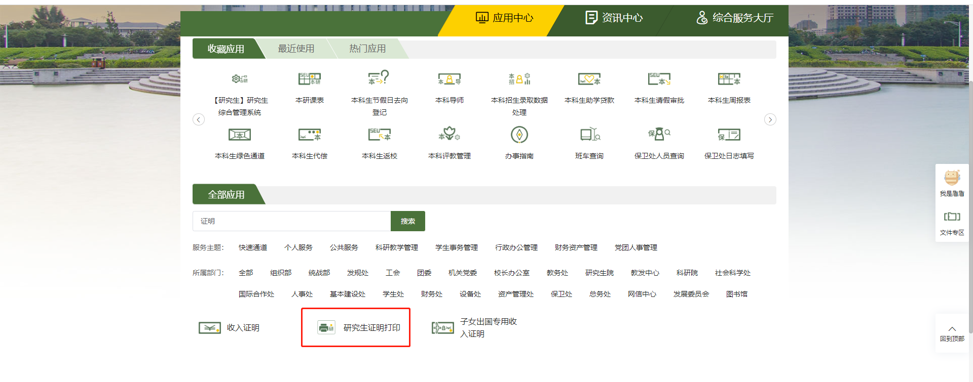
- 点击“申请”按钮，选择“预计毕业时间证明”，输入申请理由、手机号等信息，点击提交。（注：只有答辩通过且院系确认、毕业证书未编排的学生才能申请）
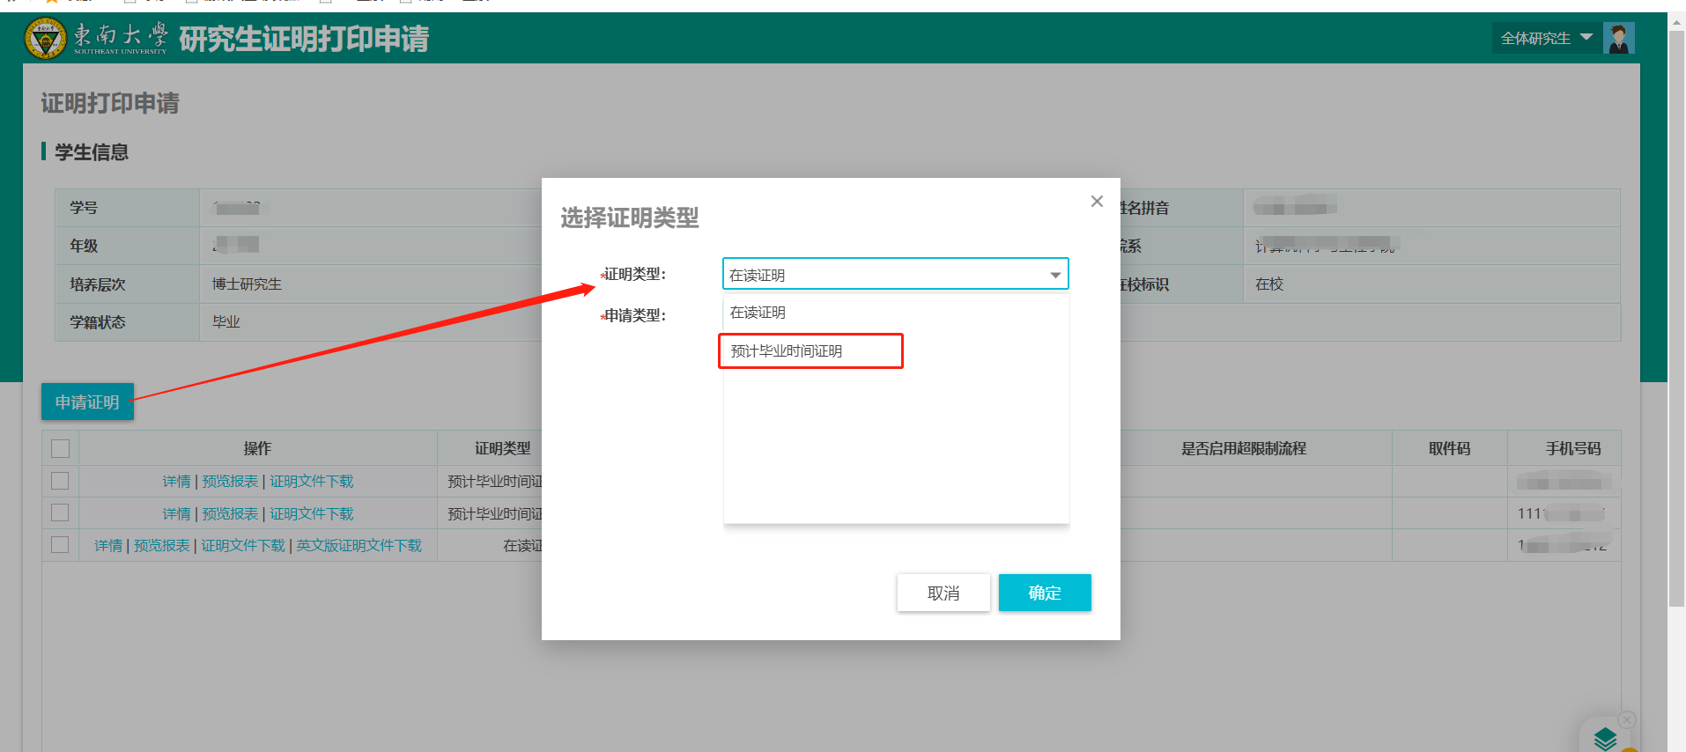
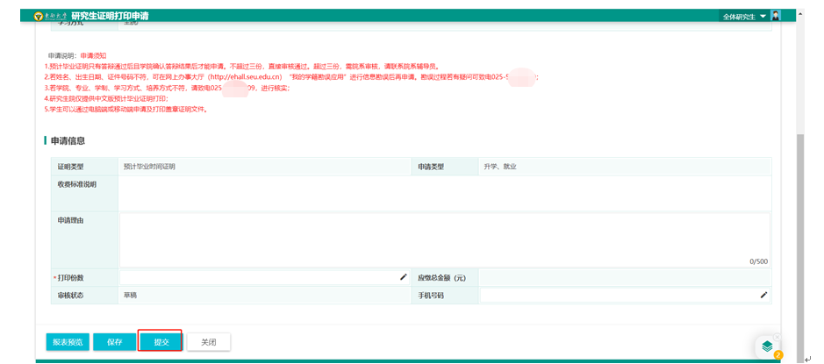
3、提交后，点击“证明文件下载”，可以下载带章电子版预计毕业时间证明。
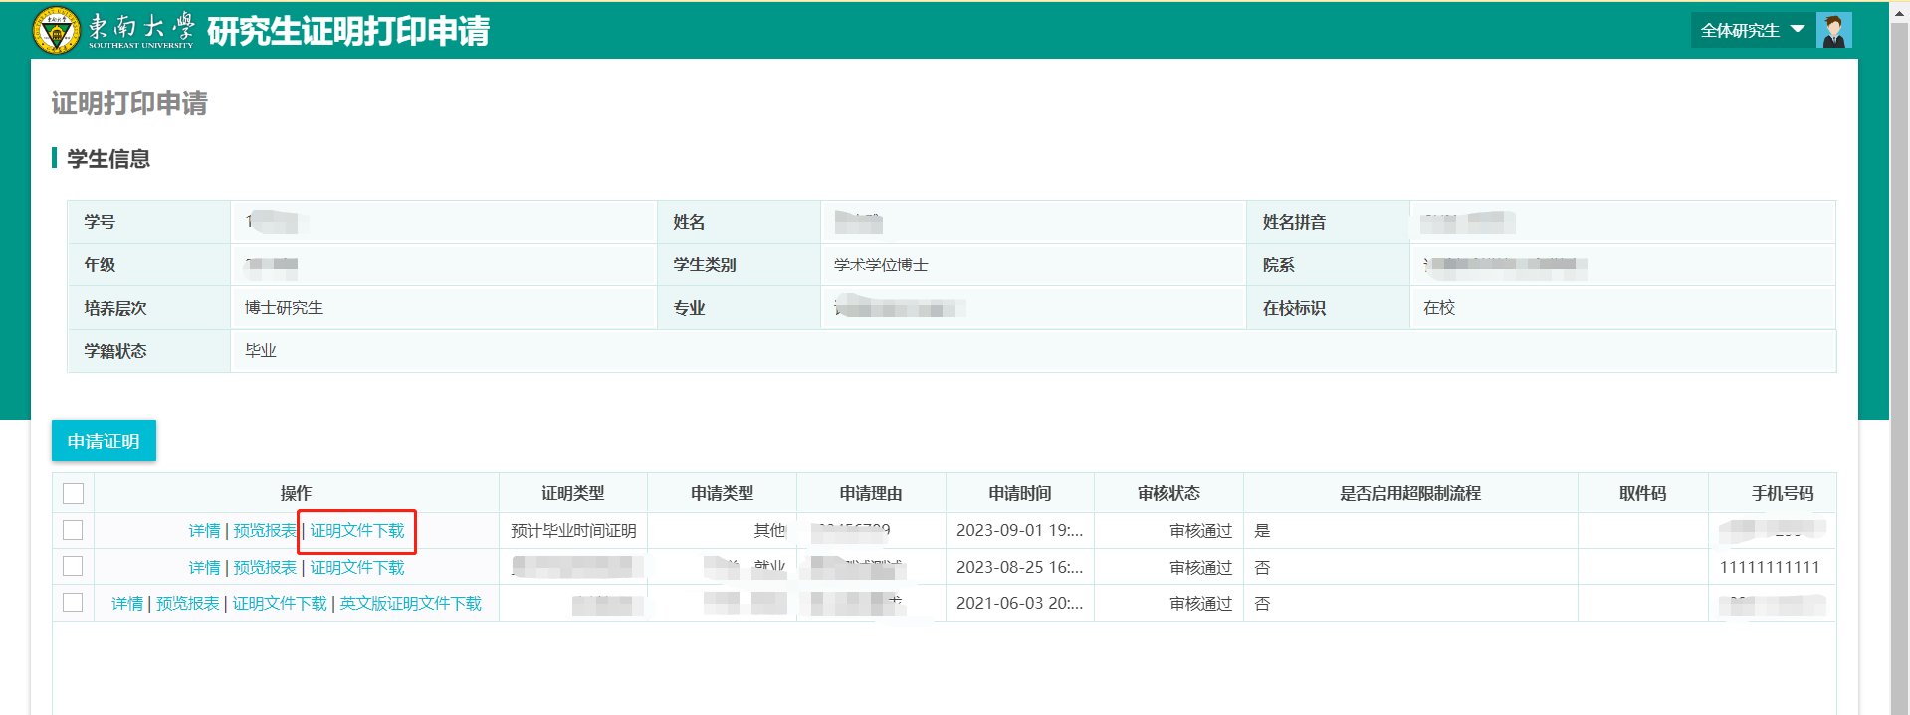
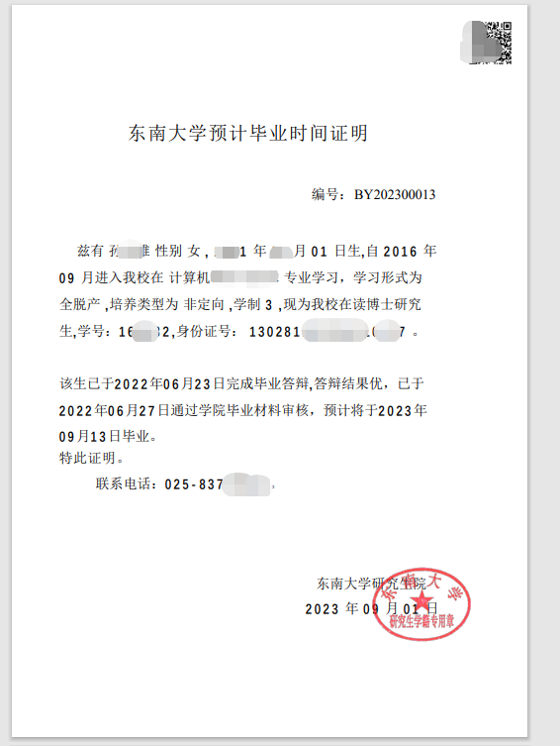

3预计毕业证明申请-移动端
- 1、进入东大信息化，选择“研究生证明”应用，选择“预计毕业时间证明”，填写手机号、申请理由等，点击提交。最后在查询中点击“证明文件下载”，下载带章电子版预计毕业时间证明。（注：只有答辩通过且院系确认、毕业证书未编排的学生才能申请）
